**Python实验报告6**

**学号:117060400215 姓名:邓丽 班级:17应用统计学二班 指导老师:林卫中**

**实验名称:函数**

**实验要求:掌握时间日期标准库的使用，理解函数递归的定义和使用方法。**

**实验过程:**

**例1.汉诺塔:**

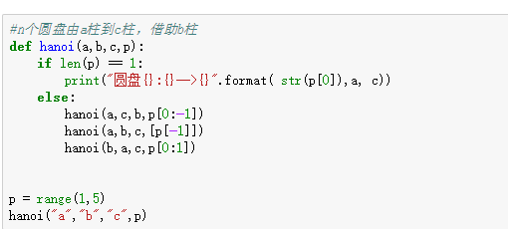

**2.字符递归：**

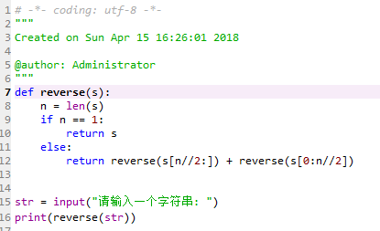

**3.datime库应用**

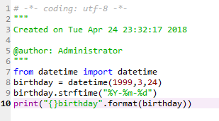

**实验结果:**

**1.**

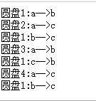

**2.**

.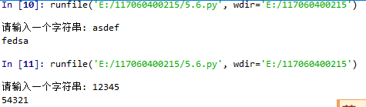

**3.**

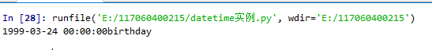

**实验小结：对于递归的掌握由一定的了解，不过练习的还是有些欠缺，需要更熟练。Datetime库的引用比较熟练，不过对于各种表示方法还是不能很好地运用，要看书才能够准确的引用各种表达方式**